***Ann4e* universitaire   
*ifa2/2023***

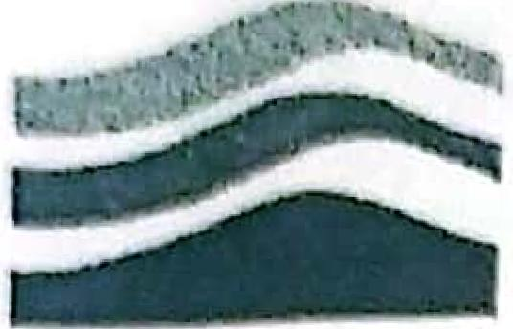

**INSEA**

**Ann• I (59 g *NA,714.4)9***

***Marline & °rep teaming   
Pot : M. N. MIDI/ I Al 5A101***

***Examen***

**Duree lh**

**Exercice 1 (8 pts) :**

**1/3**

1. Desciner la frontiere de decision, en precisant la position des classes y = 1 et y = 0, trouvee par *Ia* regression logistique utilisant :

ho(x) = h(O0 + O1x + O2x2 + O3X3puiss(2) + O4x4)

**Avec : 00=-8, 01=0 , 02=0 , 03=2 , 04=2**

1. **Expliquez l'interet de normaliser les donnees d'apprentissage ?**
2. **Donner un reseau de neurones qui represente Ia formule suivante : Y = xl XOR x2 and xl XNOR x3**
3. **Soit le reseau de n suivant :**

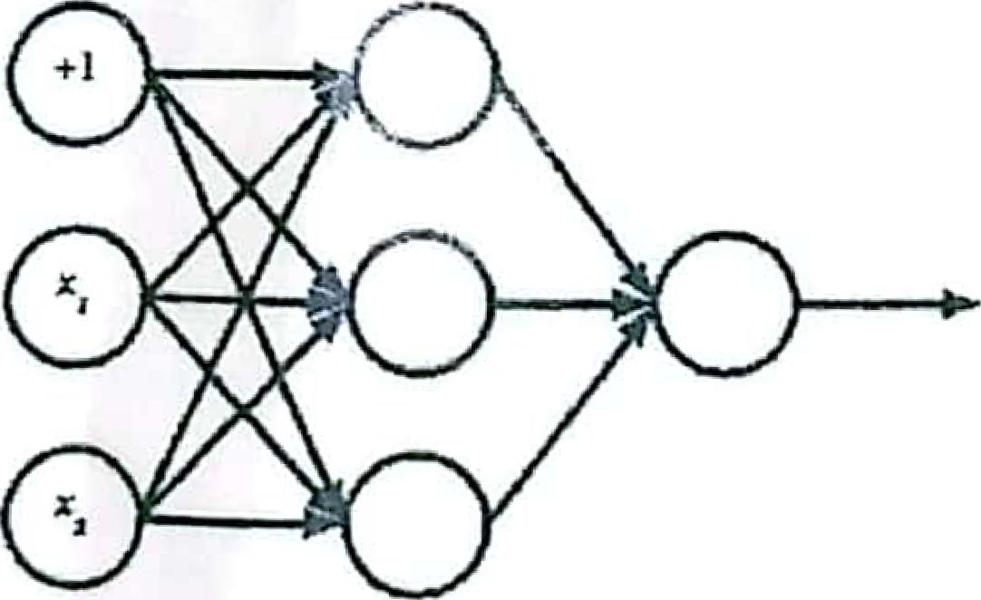

***Gauche* 1 *Couche 2 Coudie 3***

**Donner les formules (en les justifiant) correspondantes a Ia propagation *en* arriere Exercice 3 (12 pts) :**

**Paritel**

**Soit le tenseur A en entrée de taille 4x4x3**, **et** une Banque **de deux filtres convolutionnels F 1 et F 2,** de ***2x2.***

|  |  |  |
| --- | --- | --- |
| **A(' • I )**  **r --77---1- - --:2-•**  t : —4-1--  0 1  L -3_: (1 1 2 --, |  |  |
|  |
| .-.-3--. T i i i 3  0 ; 2 0 ()  0 i -2 _:I -1  . To -2 |
|  |  |
|  |  |

|  |  |  |  |
| --- | --- | --- | --- |
|  | Fit%:.21 | |  |
| 0 |  |
|  |  |  |  |

|  |  |  |  |
| --- | --- | --- | --- |
| Ft  I- 1 |  |  |  |
|  |
|  |
|  |  |
|  |  |  |  |

sera::: taille du tenseur de sort? corresponti.lot au feature map d'activation (done avant

32 convolutions, suivie de ReLU max-pooling (reduction de dim spatiales 2)

64 convolutions, suivie de ReLU max-pooling (reduction de dim spatiales 2)

128convolutions, suivie de ReLU

128 convolutions, suivie de ReLU

max-pooling (reduction de dim spatiales 2

gam/ S=I.

2*2

Type de couche Sortie

Donnees 224, 224,3

d'entree Convl pooh

Co nv2 PooI2 Conv3 Conv4 Pool3

Taille du filtre/stride

5x5 5=2 2*2

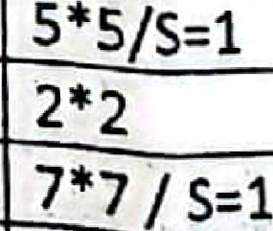

2/3

is ?

1. Calculez Ia fibre B(1,1, :) du tenseur de sortie.
2. Calculez la fibre B(2,2, :) du tenseur de sortie. Partie2 :
3. 0,liels avantages apporte Ia convolution par rapport a des couches fully-connected ? Quelle est sa limite principale ?
4. Pour les convolutions, si on veut conserver en sortie les memes dimensions spatiales qu'en entrée. Quelles valeurs ou types de padding et de stride va-t-on choisir ?
5. Est-ce que la taiile du filtre de convolution n'avait pas d'impact sur le nombre de ses applications dans ('image lorsqu'on utilise une marge de type de **padding** qui conserve la rneme taille de sortie que l'entree. Expliquez pourquoi.
6. Pour le max pooling, on veut reduire les dimensions spatiales d'un facteur 2. Quelles valeurs de padding et de stride va-t-on choisir ?

|  |  |  |  |  |  |  |  |  |  |  |  |  |  |  |  |  |
| --- | --- | --- | --- | --- | --- | --- | --- | --- | --- | --- | --- | --- | --- | --- | --- | --- |
|  |  |  |  |  |  |  |  |  |  |  |  |  |  |  |  | |
| Fc4  Fc5 | | |  |  |  |  |  |  |  |  |  |  |  |  |
|  |  |  |  | fully-connected  , 1000 neurones en sortie,  suivie de ROM | | |  |  |  |  |  |
|  |  |  |  |  |  |  |  |  |
|  |  |  |  |  |  |  |  |  |
|  |  |  |  |  |  |  |  |  |  |  |  |
|  |  |  |  |  |  |  |  |  |  |  |  |
|  |  |  |  | fully-connected, 10e  n urones ***en*** sortie, suivie de softmax | | | |  |  |  |  |
|  |  |  |  |  |  |  |  |  |  |
|  |  |  |  |  |  |  |  |  |  |  |  |  |
|  |  |  |  |  |  |  |  |  |  |  |  |  |
|  |  |  |  |  |  |  |  |  |  |  |  |  |  |  |  |  |
|  |  |  |  |  |  |  |  |  |  |  |  |  |  |  |  |  |

non uelle est

1. Prenant le modele presenter dans le tableau, est ce que le modele est correct ? 5i chaque   
   Ic probleme ? Et comment l'en rectifier en gardant les memes hyper-parametres de couche (Cony, Pool) ?
2. Pour chaque couche, indiquer le nombre de parametres et le nombre de neurones a arn:rendre ? Quel est donc le nombre total de neurones et parametres a apprenclre pour ce modele
3. Donner l'utilite, les avantages, et les differents types d'apprentissage par transfert ?
4. Explique le concept rappels ou « callbacks » en anglais, donner les types les Plus utilises et

*creer* un

expliquer chacun ? Donner Ia fonction avec ces cornposantes qui vows permettre de rappel de point de controle

(code 1 et 2) chacun

1. Expliquez ce qu'il fait le code suivant. Quels est Ia difference entre les deux et l'avantage de *# Codel*

from tensorflow.keras import layers

from tensorflow.keras.layers.experimental import preprocessing from tensorflow.keras.models import Sequential

augmentation des _donnees = Sequential([

preprocessing.RandomFlip("horizontal"), preprocessing.RandomRotation(0.2), preprocessing.RandomHeight(0.2),

preproceing.RandomWidch(0.2),

preprocessing.RandomZocm(0.2),

], name="augmentation_des_cinnees")

***#Code2***

augmentation_des_donnees = ImageDataGenerator(rescale=1/255.,

rotation range = 20, zoom range

width shift range

height_shift_range-0.2,   
horizontal_flip =True )